ZENITH PILOT Type 20 Chronograph Ton Up
спортивный характер в монохромном воплощении

В 2018 году выйдет новая модель серии PILOT Type 20 Chronograph Ton Up, отвечающая всем требованиям нового игрока команды и разработанная специально для поклонников марки ZENITH, а также любителей мотоциклов. С фирменным корпусом из состаренной нержавеющей стали, обликом в стиле «ретро» и внушительным размером, как и у предшественников, этот новомодный хронограф идеально подойдет тому, кто ищет часы, имеющие дизайнерский винтажный стиль и в то же время спортивный характер.

Вдохновленные совершенно другим видом транспорта, а именно мотоциклами в стиле «Café Racer», новые часы марки ZENITH Ton Up сочетают дизайн часов для авиаторов с наследием субкультуры мотоциклистов. Часы Ton Up – это не банальное переиздание исторической модели, а абсолютная новинка 2016 года. Они выполнены в стиле часов для авиаторов, которые производились около 70 лет назад, а состаренная нержавеющая сталь, использованная при их создании, придает уникальный винтажный эффект, как будто этим часам уже не один десяток лет!

Разработанные в честь сообщества мотоциклистов «Café Racer», которые также известны как «Ton-up boys» (лихачи), эти решительно мужские часы изначально были названы ZENITH Heritage Pilot Café Racer Spirit, а впоследствии переименованы в ZENITH Heritage Pilot Ton-up. Мотоцикл «Café Racer» является частью рок-культуры и ее незаменимым атрибутом, ведь этот вид мотоцикла максимально легкий, имеет лаконичный дизайн и не перегружен дополнительными деталями, что позволяет набирать максимальную скорость.. Термин «ton-up» означает, что минимальная скорость передвижения на мотоцикле составляет 100 миль в час, а именно такой скорости должны придерживаться гонщики, выезжающие по заданному маршруту из кафе.

Несмотря на байкерский дух, часы PILOT Type 20 Chronograph Ton Up, тем не менее, выполнены в дизайне настоящих часов авиаторов. Крепкий и брутальный 45-миллиметровый корпус из состаренной нержавеющей стали, придающий модели актуальный винтажный стиль и гармонично сочетающийся с дизайном часов, делает модель PILOT Type 20 Chronograph Ton Up Black массивным, но удобным украшением вашего запястья, стилистически выдержанным в духе остальных представителей линейки Type 20. Общие черты коллекции проявляются в ряде ключевых характеристик часов, таких как массивная заводная головка в форме луковицы, созданная для удобного использования при ношении перчаток и крупные кнопки для удобной активации хронографа, что будет полезно независимо от того, носите ли вы перчатки.

Как и мотоциклы, в честь которых часы получили свое название, модель PILOT Type 20 Chronograph Ton Up Black абсолютно лишена перегружающих лаконичный облик деталей. На черном циферблате нет ни указателя даты, ни календаря, дизайн сводится к необходимому минимуму, в данном случае – к индикации времени. Большие минутные и секундные стрелки с люминесцентным покрытием (типичная характеристика часов для авиаторов) обеспечивают простое считывание показаний в любое время суток и придают уникальный стиль, необъятные как сама жизнь часовые отметки с арабскими цифрами, оснащенные люминесцентным покрытием SuperLumiNova® белого цвета, а также другие характеристики: двойной счетчик хронографа, малый секундный указатель на отметке «9 часов» и минутный счетчик хронографа на отметке «3 часа» – формируют гармоничный дизайн часов. Управляемый легендарным автоматическим калибром El Primero 4069 собственного производства мануфактуры, механизм работает с частотой 5 Гц (36 000 колебаний в час) и оснащен 50-часовым запасом хода, а значит, у вас больше не будет возможности потерпеть поражение ни в одном соревновании!

Монохромный черный образ часов 2018 Pilot Type 20 Chronograph Ton Up Black сложен из нескольких деталей: темный матовый циферблат гармонично сочетается с черным корпусом и фирменным ремешком из масляного нубука. И все эти элементы композиции часов придают им решительный и скрытный байкерский характер. Ремешок оснащен каучуковой подкладкой, а также дополнен контрастной белой отстрочкой и застежкой из титана, чтобы обеспечить дополнительный комфорт и более длительный срок службы.

Как и у более ранних моделей линии Pilot, украшенные изображениями старинных бипланов и не только, задняя крышка из состаренной нержавеющей стали часов PILOT Type 20 Chronograph Ton Up имеет необычную гравировку, на этот раз –гонщик на мотоцикле. Водонепроницаемость до 100 метров, великолепный дизайн и мощный механизм – все это делает часы PILOT Type 20 Chronograph Ton Up мечтой любого стиляги!

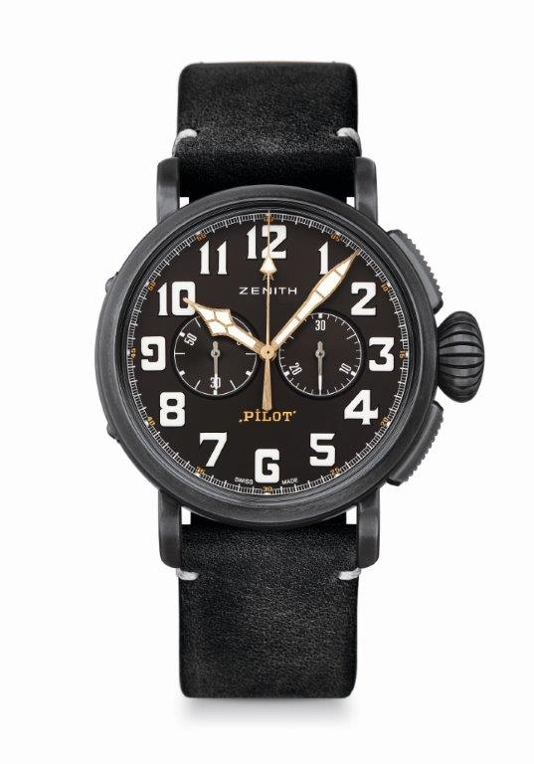
PILOT TYPE 20 CHRONOGRAPH – TON UP BLACK
ТЕХНИЧЕСКИЕ ХАРАКТЕРИСТИКИ

Артикул: 11.2432.4069/21.C900

КЛЮЧЕВЫЕ МОМЕНТЫ
Новый корпус из состаренной стали диаметром 45 мм
Дань уважения движению Café Racer
Автоматический хронограф El Primero с колонным колесом

МЕХАНИЗМ
El Primero 4069, автоматический подзавод
Калибр: 13 ¼``` (диаметр: 30 мм)
Толщина часового механизма: 6,6 мм
Количество деталей: 254
Количество камней: 35
Частота колебаний: 36 000 полуколебаний в час (5 Гц)
Запас хода: мин. 50 часов
Отделка: ротор автоподзавода с отделкой «Côtes de Genève»

ФУНКЦИИ
Центральные часовая и минутная стрелки
Малая секундная стрелка на отметке «9 часов»
Хронограф: Центральная стрелка хронографа и 30-минутный счетчик на отметке «3 часа»

КОРПУС, ЦИФЕРБЛАТ И СТРЕЛКИ
Диаметр: 45 мм
Диаметр циферблата: 37,8 мм
Толщина: 14,25 мм
Стекло: Выпуклое сапфировое стекло с двусторонним антибликовым покрытием
Задняя крышка: Задняя крышка с гравировкой «Café Racer Spirit»
Материал: состаренная сталь
Водонепроницаемость: 10 атм
Циферблат: матовый черный
Часовые отметки: арабские цифры с белым люминесцентным покрытием SuperLumiNova® SLN C1
Стрелки: фацетированные, с золотым напылением и люминесцентным покрытием SuperLuminova ® SLN C1 [Стрелки]

РЕМЕШКИ И ЗАСТЕЖКИ
Браслет: Артикул: 27.00.2321.900
Описание: ремешок из масляного нубука черного цвета c подкладкой из каучука
Застежка: Артикул: 27.95.0021.001
Описание: классическая застежка из титана

